
Buletin informativ
Nr. 15/25.02.2025 DGBFCIMS
Direcția Metodologie și Sinteză

ACTUL NORMATIV: | Ordinul preşedintelui Agenţiei Naţionale de Administrare Fiscală nr. 193/6.02.2025 privind modificarea şi completarea Ordinului preşedintelui Agenţiei Naţionale de Administrare Fiscală (OPANAF) nr. 587/2016 pentru aprobarea modelului şi conţinutului formularelor utilizate pentru declararea impozitelor şi taxelor cu regim de stabilire prin autoimpunere sau reţinere la sursă
Sursa: | Monitorul Oficial al României, Partea I, nr. 114 din 7 februarie 2025
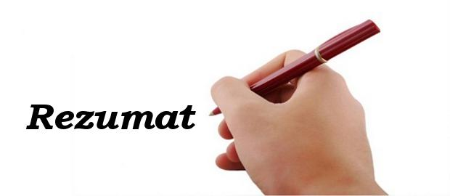 Prin actul normativ prezentat au fost aduse amendamente la OPANAF nr. 587/2016 pentru aprobarea modelului și conținutului formularelor utilizate pentru declararea impozitelor și taxelor cu regim de stabilire prin autoimpunere sau reținere la sursă, urmare a modificărilor aduse Codului fiscal la sfârşitul anului 2024.
📝 Astfel au fost operate următoarele:
a) modificarea și completarea Nomenclatorului obligațiilor de plată la bugetul de stat, în vederea declarării obligațiilor fiscale menționate, prin:
▪ modificarea a două poziții, poziția 94 „Impozit specific pe cifra de afaceri datorat de instituțiile de credit - persoane juridice române și sucursalele din România ale instituțiilor de credit - persoane juridice străine” și poziția 95 „Impozit specific pe cifra de afaceri datorat de persoanele juridice care desfășoară activități în sectoarele petrol și gaze naturale”. Modificările vizează, în principal, actualizarea temeiului legal pentru cele două obligații;
▪ introducerea a patru noi poziții, poziția 109 „Impozit suplimentar”, poziția 110 „Impozit suplimentar național”, poziția 111 „Impozit pe veniturile din transferul dezmembrămintelor dreptului de proprietate sub condiție suspensivă reținut la sursă de către persoanele juridice sau alte entități care au obligația de a conduce evidență contabilă” și poziția 112 „Impozit pe construcții”;
b) modificarea corespunzătoare a instrucțiunilor de completare a formularului 100.

⚠️ Actul normativ prezentat poate fi consultat la adresa:
https://legislatie.just.ro/Public/DetaliiDocument/294623

LI^{LIA}NA IS^{TU}DOR
!!! Acest material este destinat exclusiv informării dumneavoastră personale. Informațiile oferite reprezintă doar o sinteză a reglementărilor publicate şi pentru a vă conforma prevederilor legale, consultați actele normative menționate.

